

IS-501, Bases de datos 1

Tercer Periodo 2018

Informe de proyecto de Spotify

Primera entrega

Elaborado por:

|  |  |
| --- | --- |
| **20121008840** | **Carlos Roberto Ramos G.** |
| **20141006527** | **Claudio Hernandez** |

Catedrático: Erick Vladimir Reyes Marín

# Contenido

Introduccion 3

Descripcion detallada del proyecto (Spotify) 4

Descripcion detallada de modulos o formularios 4

Mockups de los formularios desarrollados 4

Glosario de terminos relacionados a Spotify 4

Distribucion de tareas de integrantes en trello 4

Tabla de evaluacion de integrantes del grupo 4

# Introducción

En el presente informe se detallará los primeros pasos e inicios de la plataforma asignada como proyecto la cual tiene el nombre de spotify, esta es básicamente una plataforma de música por streaming en la red la cual tiene un modelo de negocio digital en la industria de la música de manera revolucionaria, a continuación se describirá de manera detallada cada una de las características que hace posible su funcionamiento así como el trabajo realizado detrás de lo que ve el usuario, como el modelado de bases de datos, código de programación y seguridad que conlleva la aplicación presente para que funcione de manera correcta y satisfactoria dando así una mejor experiencia a cada usuario que desee probarla de manera gratuita o con una suscripción mensual pagada.

**Información de la Plataforma**

**Spotify,** Una mejor manera de escuchar tu música favorita.

**Spotify** es una aplicación multiplataforma empleada para la reproducción de música vía streaming. Cuenta con un modelo de negocio que se divide en dos, el primero es una suscripción Premium la cual es pagada, pero que cuenta con características adicionales y la segunda es un modelo gratuito básico con publicidad entre canciones, permitiendo así a cada cliente que decida el cual se adapta más a su estilo o exigencia de uso.

La primera vez que se ingresa a Spotify esta presenta una bienvenida muy amigable y descriptiva al usuario de cuáles son sus planes de suscripciones, canciones, playlist o artistas más escuchados por regiones. Permitiéndole así a cada usuario decidir el cómo desea registrarse en la plataforma.

Al momento de registrarse en la plataforma el usuario lo hace atraves de un formulario que contiene ciertos campos, que piden información tanto personal como básica de ese usuario, que luego será de utilidad para la plataforma para poder administrar esa nueva cuenta en la base de datos y que esta permanezca activa sin problemas.

Una vez el usuario ha creado su cuenta de spotify este tendrá acceso a varios apartados en el área del reproductor de música de su cuenta principal, entre los cuales podrá observar un **inicio** el cual tendrá ciertas pestañas que van desde los géneros, artistas o playlist que el usuario allá seleccionado con anterioridad con un me gusta, hasta novedades o recomendaciones que la misma plataforma le hace basándose en sus gustos musicales. Luego debajo de la pestaña de **inicio** se muestra una llamada **tu biblioteca** la cual será el área donde están todas las canciones, álbumes, artistas o playlist que cree basándose en sus gustos, preferencias o simplemente por el hecho de querer añadir una nueva canción a la lista que ya existe.

Además de todo lo anterior existe un área de **Buscar** con un buscador personalizado el cual muestra todo el contenido presente en la plataforma de manera rápida e instantánea lo cual agiliza la búsqueda de canciones o artistas dentro de esta, de manera precisa y certera en tiempo real.

El último apartado y no menos importante consiste en el reproductor de música el cual es sencillo, claro y fácil de usar, tomando en consideración las mejores maneras de representar este y que se sienta lo más orgánico posible al momento de utilizarlo y que no intimide a los usuarios menos experimentados de probarlo y disfrutar de todas sus características.

**Descripción de los formularios**

1. Formulario inicio: será la ventana principal del sitio web Sputify.
2. Formulario iniciar sesión: una vez registrado un usuario esta será la ventana donde podrá loguearse con su cuenta para acceder al sitio web Sputify.
3. Formulario inicio música: ventana donde se encuentra la música autorizada para poner a disposición de los usuarios.
4. Formulario biblioteca: ventana donde estará guardas las playlist de los usuarios registrados.
5. Formulario registrarse: ventana en la cual un usuario ingresara sus datos para crear una cuenta en el sitio web Sputify.
6. Formulario reproducir: ventana donde saldrá la o las canciones que el usuario registrado ha seleccionado para escuchar.
7. Formulario descargar: ventana en la que se podrá descargar la aplicación del sitio web que contiene las mismas funciones que el sitio web.
8. Formulario ayuda: aquí se encontrarán respuestas a las preguntas más frecuentas hechas por los usuarios, así como un cuadro para realizar consultas no predefinidas.
9. Formulario Premium: ventana donde el usuario podrá mejorar su cuenta regular a cuenta Premium.
10. Formulario perfil: ventana en la cual el usuario podrá configurar su cuenta en cualquier momento con sus datos y/o gustos personales.
11. Formulario canjear: formulario en el cual se podrá canjear los distintos códigos validos promocionales otorgados por la empresa.

**Mockups de Spotify**

* Formulario de registro

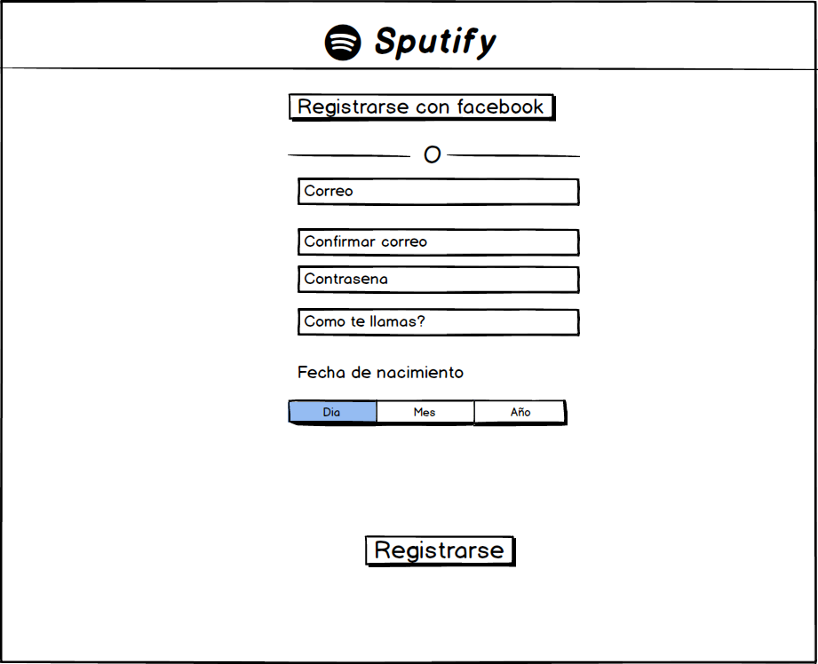

* Formulario de inicio de sesión

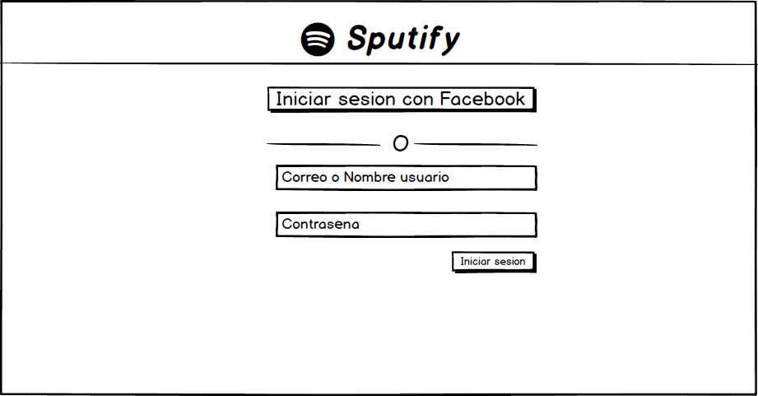

* Módulo de Bienvenida (Landing page)

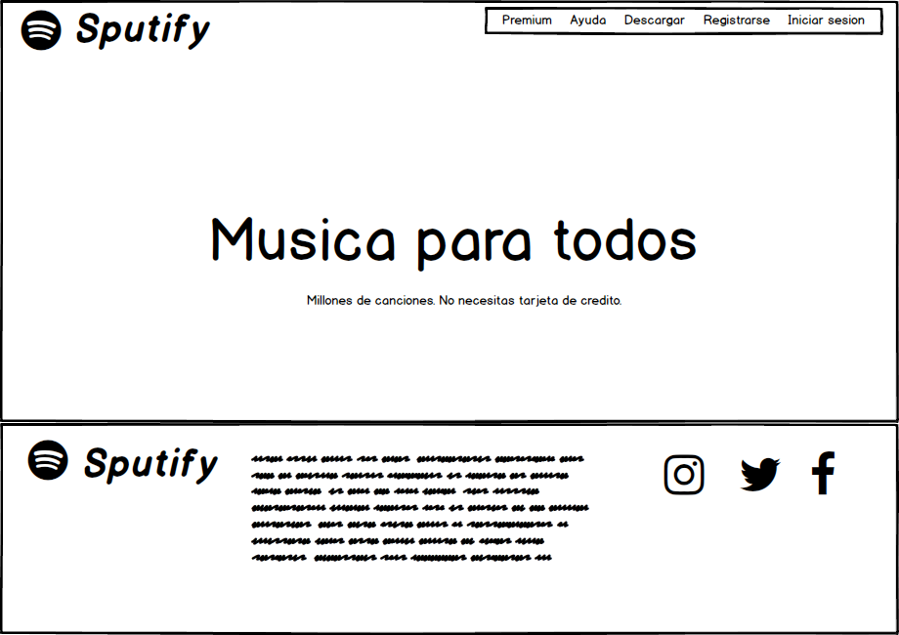

* Módulo de descargas

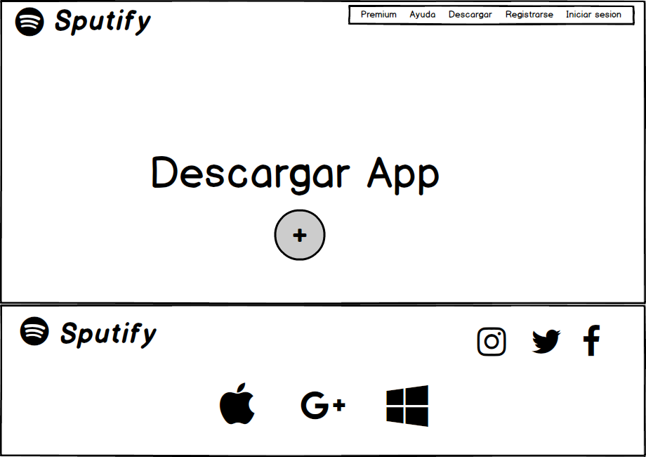

* Módulos de Inicio

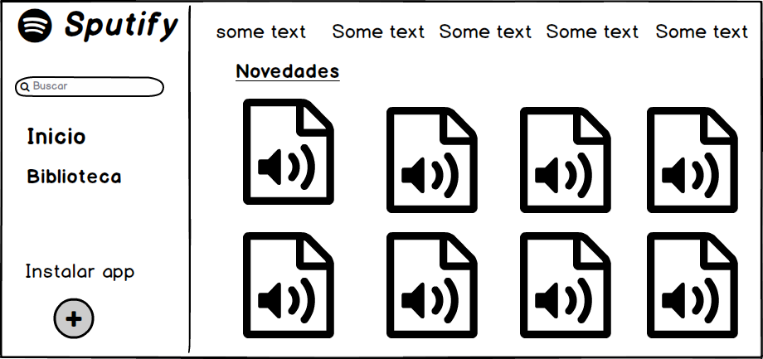

* Módulo de Tu Biblioteca

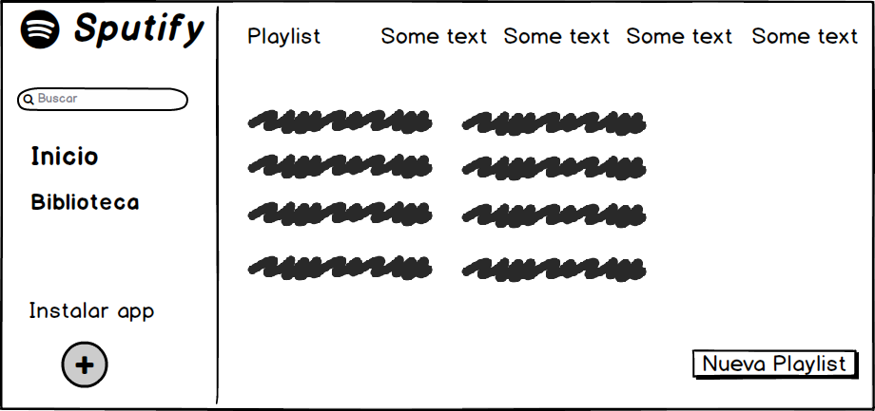

* Módulo de reproducción

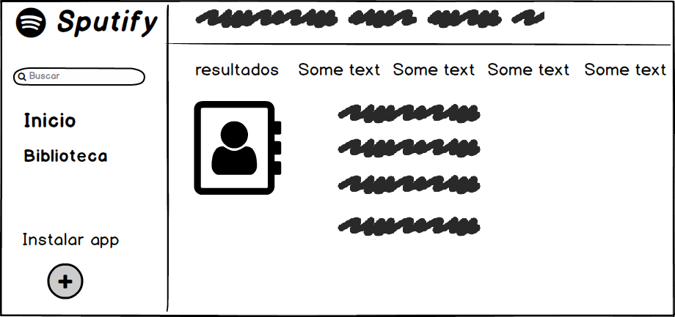

* Módulo de promoción Premium

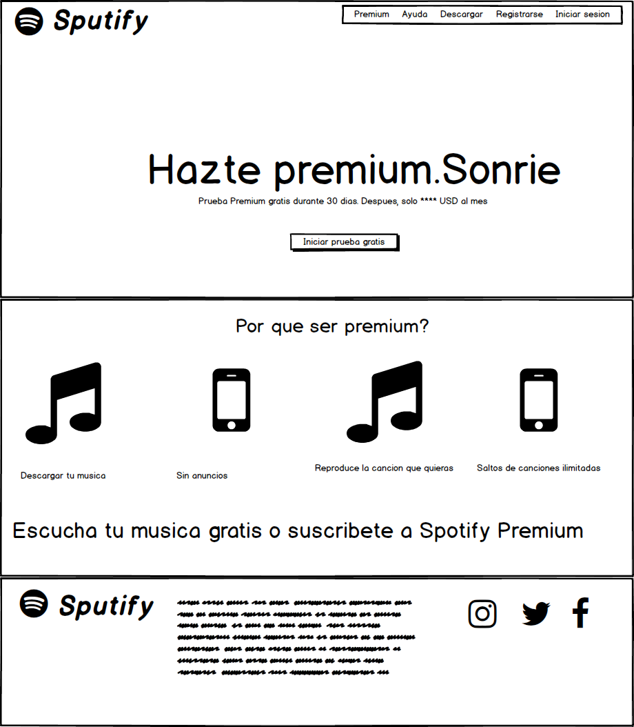

* Módulo de ayuda o preguntas frecuentes

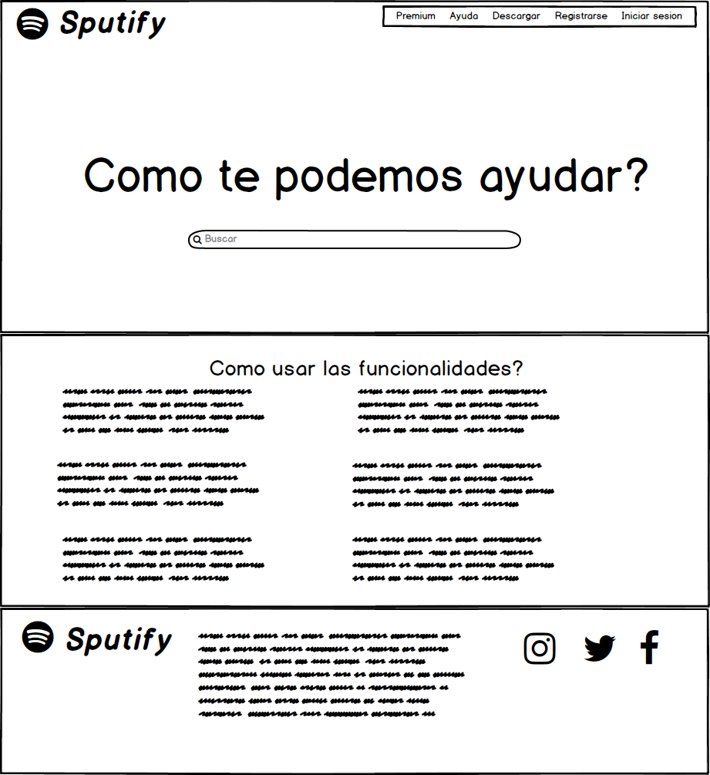

* Formulario perfil

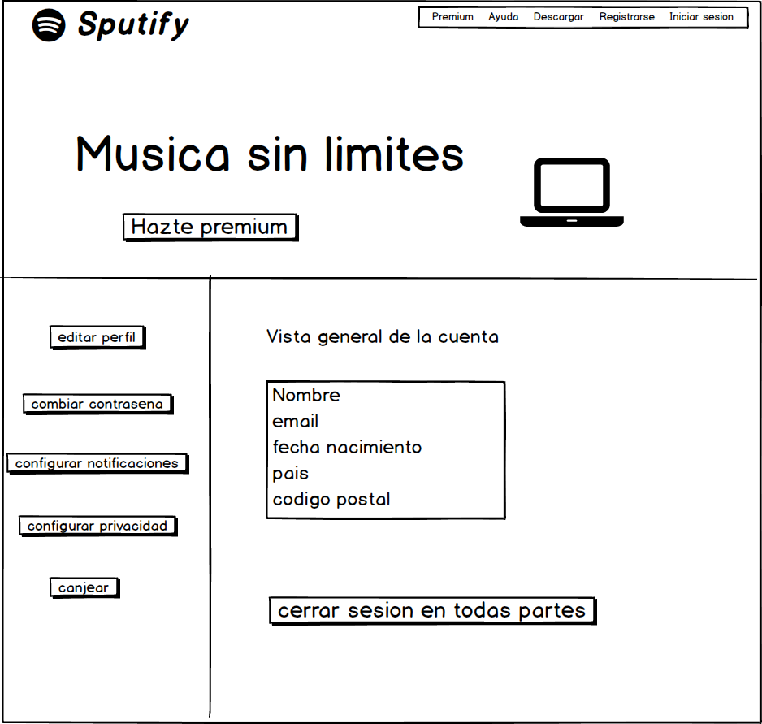

* Formulario canjear código

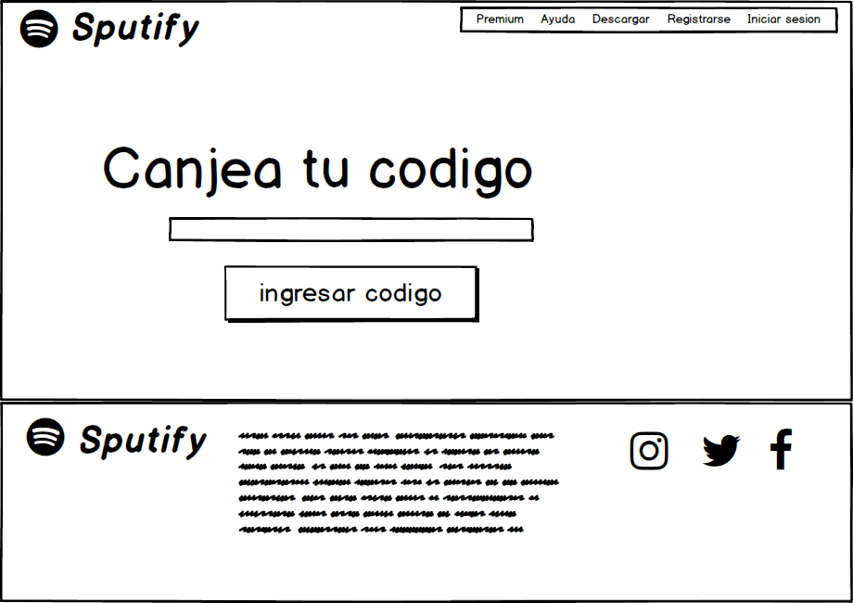

Glosario de terminos relacionados a Spotify

1. Álbumes: Funda, carpeta o estuche para guardar uno o más discos de larga duración.
2. Artista: Persona que practica alguna de las bellas artes (música, pintura, escultura, arquitectura, danza, poesía), en especial si se dedica a ello profesionalmente.
3. Biblioteca musical: Una biblioteca de música contiene materiales relacionados con la música para el uso del usuario. Las colecciones también pueden incluir materiales no impresos, como partituras de música digitalizadas o grabaciones de audio.
4. Cola: conjunto de personas o cosas que se organizan una detrás de otra en espera de que a cada una el turno de utilizar algún servicio.
5. Canción: Composición literaria, generalmente en verso, a la que se le pone música para ser cantada.
6. Disco: s un [medio de almacenamiento](https://es.wikipedia.org/wiki/Medio_de_almacenamiento) de [sonido](https://es.wikipedia.org/wiki/Sonido) [analógico](https://es.wikipedia.org/wiki/Se%C3%B1al_anal%C3%B3gica) en forma de disco de [poli cloruró de vinilo](https://es.wikipedia.org/wiki/Policloruro_de_vinilo), el cual se estría en una forma [espiral](https://es.wikipedia.org/wiki/Espiral) modulada.
7. Éxitos: es una manera de proporcionar a la [música](https://es.wikipedia.org/wiki/M%C3%BAsica) un grado. El grado viene dado por la popularidad de la música en sí.
8. Favoritos: lista de canciones seleccionadas por el usuario por ser la de su mejor agrado.
9. Género musical: es una categoría que reúne composiciones musicales que comparten distintos criterios de afinidad, ​ tales como su función, su instrumentación, el contexto social en que es producida o el contenido de su texto.
10. Grupo musical: se refiere a dos o más personas que, a través de la voz y/o de instrumentos musicales, interpretan obras musicales pertenecientes a diferentes géneros y estilos.
11. Música: es, según la definición tradicional del término, el [arte](https://es.wikipedia.org/wiki/Arte) de organizar sensible y lógicamente una combinación coherente de [sonidos](https://es.wikipedia.org/wiki/Sonido) y [silencios](https://es.wikipedia.org/wiki/Silencio_(sonido)) utilizando los principios fundamentales de la [melodía](https://es.wikipedia.org/wiki/Melod%C3%ADa), la [armonía](https://es.wikipedia.org/wiki/Armon%C3%ADa) y el [ritmo](https://es.wikipedia.org/wiki/Ritmo), mediante la intervención de complejos procesos psico-anímicos.
12. Playlist: es una lista de archivos de video o audio que se pueden reproducir en un reproductor multimedia ya sea de forma secuencial o en orden aleatorio. orden.
13. Podcast: consiste en la distribución de archivos multimedia, normalmente audio o vídeo que suelen ser de larga duración, que pueden incluir texto como subtítulos y notas.
14. Premium: es un adjetivo que se utiliza para calificar a un servicio o un producto de características especiales, de calidad superior a la media. Lo habitual es que lo Premium sea un privilegio destinado a aquellos consumidores que pagan un monto adicional.
15. Reproductor: es una aplicación o herramienta encargada de reproducir archivos multimedia.

**Distribución de tareas de integrantes en Trello**

**Link:** <https://trello.com/b/0ZzZtRMI/primer-avance-de-spotify>

**Tabla de evaluación por integrante**

|  |  |  |  |
| --- | --- | --- | --- |
| No. Integrante | Nombre de Integrante | No. de Cuenta | Nota de trabajo (%) |
| 1 | Carlos Roberto Ramos G. | 20121008840 | 100% |
| 2 | Claudio Hernandez | 20141006527 | 100% |